1 | Вид туризма | Пеший | Карта с нанесенным маршрутом 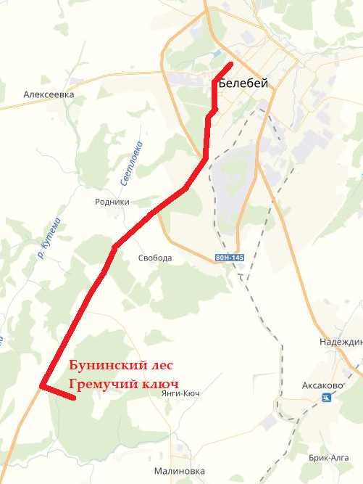  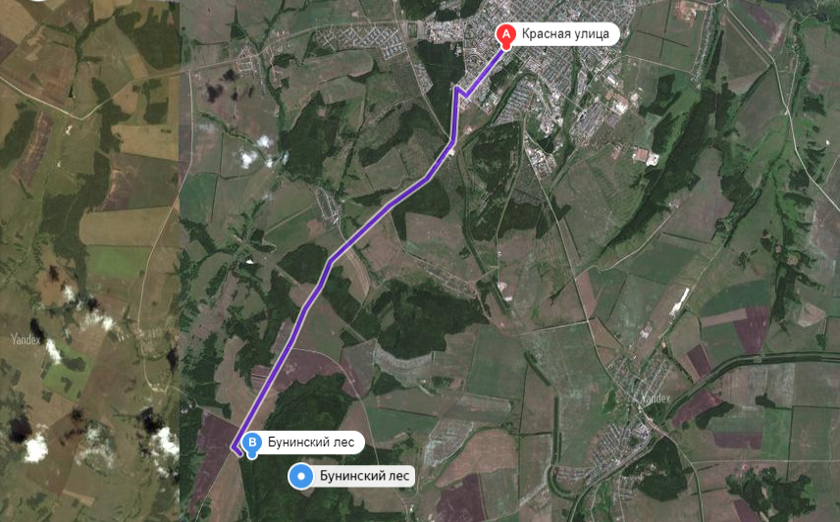  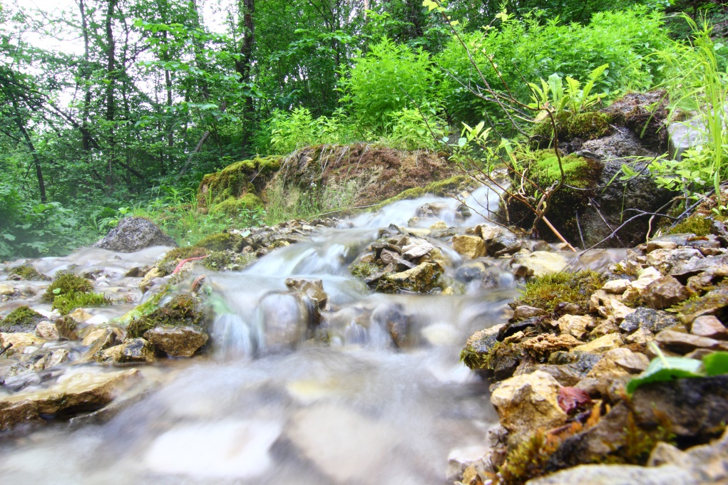  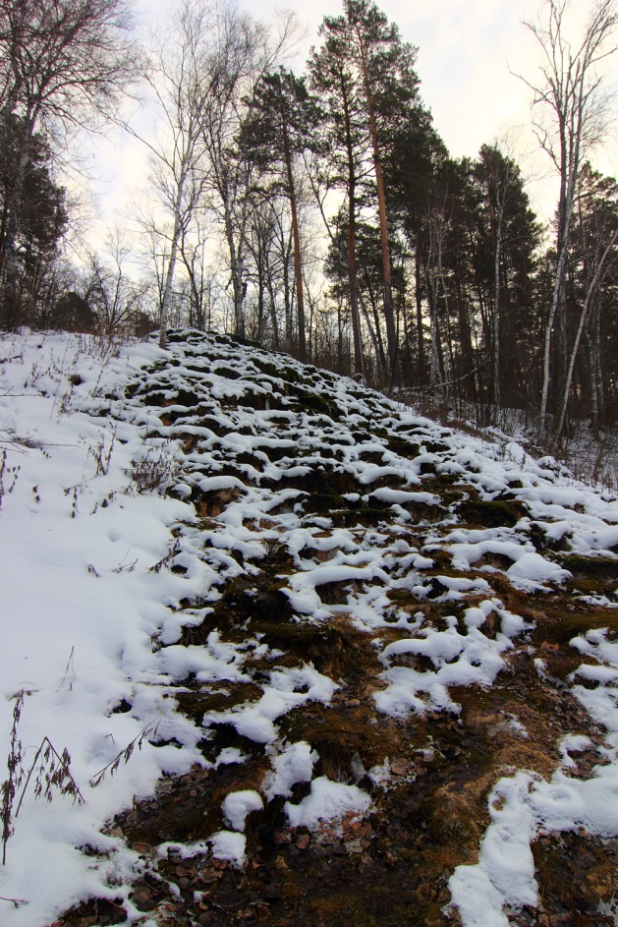  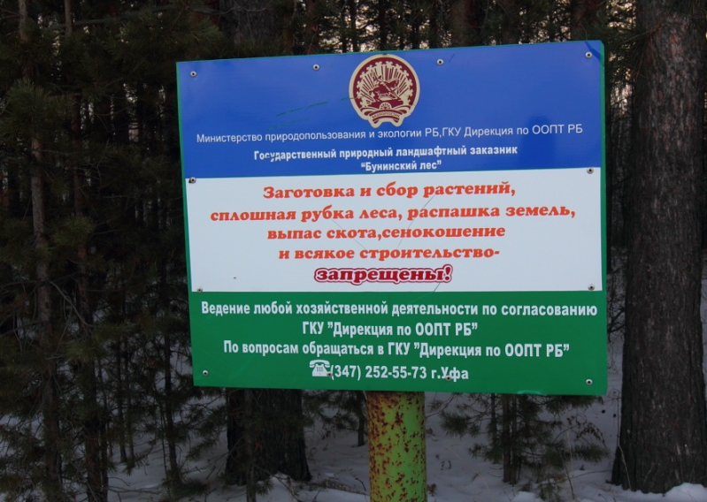
2 | Категория сложности | Не определена
3 | Период проведения | Июнь-октябрь
4 | Целевая аудитория | Учащиеся 4-11 классов
5 | Протяжённость | 15 км (В одну сторону)
6 | Продолжительность | 2 дня
7 | Нитка маршрута | Белебей- Бунинский лес
8 | Краткое описание маршрута | Маршрут проходит по Белебеевскому району, от границы г. Белебей в сторону р.п. Приютово по грунтовой дороге вдоль трассы. В пределах города движение проходит по тротуару. За городом в местах отсутствия дороги имеется хорошая тропа. При планировании маршрута старались держаться подальше от трассы. Предпочтительным способом передвижения по данному маршруту является: пеший, так как местность расчлененная, имеются овраги, встречаются сплошные заросли кустарников. Конечной точкой маршрута является родник Гремучий ключ, где запланирована стоянка с ночевкой. Обратный путь учащиеся проходят на школьном автобусе. Разработанный маршрут достаточно безопасен с точки зрения угрозы здоровья школьников. При продвижении учащихся отсутствуют серьезные трудности, физическая усталость не гасит эмоциональную сторону восприятия материала в процессе продвижения по тропе, удовлетворяет познавательные потребности учащихся в области экологических, географических, биологических вопросов. Тем не менее, на маршруте есть места, где нужно быть внимательным и соблюдать ПДД (нерегулируемые переходы через объездную дорогу Белебей-Бижбуляк), обойти опасные производственные участки Башнефти, отмеченные специальными табличками и знаками.  Ориентиром для поворота с трассы на родник «Гремучий ключ», расположенный южнее от трассы, служит обелиск оздоровительного лагеря «Спутник» (примерно в 13 км от начала маршрута).  Учитывая характер местности (грунтовая дорога, частично хорошая тропа), протяженность маршрута и среднюю скорость школьников около 4 км/ч продолжительность маршрута для школьников составляет 4 часа, с отдыхом время может увеличиться (на 0,5 ч. для каждой стоянки на отдых). Места отдыха, продолжительность пути руководитель похода выбирает самостоятельно, учитывая возраст школьников.  Для оказания медицинской помощи на маршруте необходимо иметь аптечку с набором препаратов: обезболивающие, жаропонижающие, противовоспалительные, антисептики. Ближайшее медицинское учреждение (фельдшерский пункт) расположено в д. Малиновка. Маршрут строился таким образом, чтобы сделать поход максимально обзорным и увидеть всю красоту природы Белебеевского района.  Бунинский лес – ботанический заказник. На его территории находятся самый красивый на возвышенности сосновый бор с многовековыми деревьями, липняки, дубняки, луга и каменистые степи.  В этом лесу (в квадрате №92 Белебеевского лесничества) росла знаменитая «Сосна – матка» возрастом около 400 лет – самое старое дерево западной Башкирии. Обхват - 5, 2 метра, высота – 27, 5 метра. Она погибла в 1995 году, утратив свое значение как памятник природы.  С эстетической точки зрения нас интересовала флора и фауна Бунинского леса, поражающая своей неповторимостью, своеобразием. Конечно, разнообразен травяной покров, в котором встречаются реликты, сохраненные для нас самой природой. К ним относятся: горицвет весенний, ландыш майский, ветреница алтайская, купальница европейская. Они тоже занесены в Красную книгу.  Есть в Бунинском лесу и естественные водные источники. Один из них- «Гремучий ключ». В нем с веселым шумом выбиваются 9 родников с хрустально - чистой водой. Шум воды отражается в отголосках лесного эха, поэтому и назвали это место «Гремучий ключ». Дорожка к нему проторена круглый год. Люди приезжают сюда за водой. Вода в нем всегда холодная, мягкая и приятная на вкус.  Рядом с этим удивительным родником расположено уникальное сообщество – склоновое родниковое моховое болото.  Режим охраны установлен Положением о государственных природных заказниках в Республике Башкортостан, утвержденным постановлением Кабинета Министров Республики Башкортостан от 26 февраля 1999 г. №48. В связи с особенностями природного комплекса запрещаются все виды рубок, кроме выборочных санитарных, выпас и прогон скота, устройство летних лагерей скота, дальнейшая разведка и добыча нефти и иных полезных ископаемых, любое строительство, мелиоративные работы, посадка лесных насаждений на крутых остепненных склонах, применение ядохимикатов. Разрешены свободное посещение территории гражданами, сбор грибов и ягод, сенокошение, научные исследования.

